程控数字用户交换机
JSQ-31IP MAIT

用户手册

苏州三先通信设备有限公司

地址：江苏苏州市胥江路405号（苏州有线电一厂）
电话：0512 - 68223725
传真：0512 – 68220498 – 211
邮编：215002
电子邮件：info@hk3c.com
网 址：www.hk3c.com

目 录
1. 交换机系统 4
1.1 系统设计特点 4
1.2 适用范围及容量系列 5
1.2.1 适用范围 5
1.2.2 容量系列 5
1.3 系统结构 5
1.3.1 交换机系统组成 5
1.3.2 控制方式 5
1.3.3 软件构成 5
1.3.4 系统配置 6
1.3.5 1U母板 6
2. 信号音和信号灯 7
2.1 信号音 7
2.1.1 信号音含义 7
2.1.2 信号音结构 7
2.2 振铃 7
3. 维护台 8
3.1 PC维护台界面概述 8
3.1.1 特点 8
3.1.2 维护台PC的日常管理 8
3.1.3 启动窗口 9
3.1.4 主屏幕 9
3.2 系统部分： 10
3.2.1 告警信息 10
3.2.2 日期/时间显示和设置 11
3.2.3 刷新屏幕 11
3.2.4 进入维护台 12
3.2.5 系统设置 12
3.2.6 参数存盘 14
3.2.7 参数加载 14
3.2.8 系统参数 15
3.2.9 话务记录 24
3.2.10 外接程序 24
3.2.11 系统帮助 24
3.3 状态部分 25
3.3.1 分机状态 25
3.3.2 中继状态 25
3.3.3 端口参数设置 26
4. IP超市设备计费操作系统（V6.2） 30
4.1 启动窗口 30
4.2 主屏幕 31
4.3 具体操作过程 31
4.3.1 用户打电话 31
4.3.2 用户接通电话后 32
4.3.3 加押金 32
4.3.4 用户挂机后 32
4.3.5 用户结帐后 33
4.3.6 营业日结束，总话费查询 33
4.4 注意事项 35
5. 主要技术指标 37
5.1 工作环境 37
5.2 体积和重量 37
5.3 电源 37
5.4 交换特性 37
5.5 用户线指标 37
5.6 中继线指标 37
5.7 传输指标 38
5.8 信号音指标 38
5.9 服务质量 38

交换机系统
JSQ-31IP超市的设计吸取了电话交换和计算机两方面最新技术成果，并采用开放式结构，使交换机能满足用户当前和发展的使用要求。器件采用国际通用的CMOS芯片和ASIC（专用集成芯片）技术，生产过程严格质量控制，重视售后服务等一系列措施，使JSQ-31IP超市设备具有可靠性高，耗电小，使用方便等一系列优点，从而成为有竞争力的产品，日益受到用户的欢迎。
交换机配备多种中继器，2M数字中继、二线中继有环路中继，可以适应各种联网环境，交换机的组网能力强。
JSQ-31IP交换机是一种新型的小容量的程控数字交换机，可接入邮电通信网和各种专用通信网使用。

系统设计特点
1. 系统结构完整，对于使用本系统的用户而言，所看到的将是包括主机，坚固的机架，一次电源和配线架在内的完整产品。如果用户预先提供用户数据，本系统出厂前将按照用户要求完成所有相应参数的设置，用户只要开机，即可使用本系统。这样可以确保整机质量和配置完整，不仅有利于销售的安装与管理，同时也将方便用户。
2. 对于系统中的重要参数，系统保证掉电参数不丢失；用户在使用某些功能时，可以自行设置相关参数或由维护人员代设，设置后的参数在系统掉电后将无法自行恢复，但可通过维护台的参数存盘和加载的功能来保证系统再启动时正常运行。这样可以确保整机运行的稳定性和可靠性。
3. 本系统硬件上全分散的结构设计，使每个子系统都具有独立的微处理器、交换网络、时钟和电源。此外，整个系统硬件采用先进的工艺技术，使系统更加稳定和可靠。
4. 本系统具有多种模拟和数字中继接口, 其中模拟中继包括: 环路中继. 数字中继所采用的信令包括: 中国一号数字信令, 中国七号数字信令,使得本系统具有广泛的适用范围和灵活的组网能力.
5. 本系统的用户弹性编号，出局多局向，分机出中继转发号码和中继忙音检测等功能的不断完善，使本系统的功能更加实用和强大。
6. 交换机和维护台的通信格式，采用ASCII码方式，这样有利于维护台的开发与版本升级。

适用范围及容量系列

适用范围
JSQ-31IP设备是适用于超市用户使用的。作为本地网的末端设备通过数字中继线与端局连接，实现与公共网用户的通信。

容量系列
根据用户实装线数，提供如下容量系列：
子系统数 | 最大用户数 | 最大中继数
E1 | 32 | 30
2E1 | 64 | 60

系统结构
JSQ-31IP系统的关键设计是采用ODS（Open Development System）开放式的原则为基础，所有的部件都采用同一种格式，容量与功能都能根据实际要求，不断改进。

交换机系统组成
JSQ-31IP超市接入设备最多有8个子系统组成。包括用户/中继混装子系统，数字中继子系统和远端维护子系统三种。
其中用户/中继混装子系统可安装15块端口板，其中用户板可连接二线模拟电话机、投币电话、磁卡电话、三类传真机等用户，模拟中继板可安装环路中继。

控制方式
JSQ-31IP超市接入设备采用全分散的控制方式。每个子系统都具有独立的微处理器、交换网络、时钟和电源，即本子系统内部用户之间的通讯完全是由本子系统的微处理器和交换网络来完成。各子系统之间的通讯是通过连接各子系统的PCM总线和SBUS-II局域网通信总线来实现。控制台可以设置各子系统的参数、监视子系统内部的状态和处理话务记录信息等。

软件构成
JSQ-31IP超市接入设备的软件由两部分构成，即交换系统软件、控制台应用软件。
交换系统的软件设计采用分层的全分散控制模块化的设计方法。按功能级别分为三层：系统级、低级中断和高级中断。系统级为主程序循环，用于控制模块内各端口的状态；低级中断用于用户子系统内所有用户端口摘挂机的扫描和脉冲或双音频的收发，或者用于中继端口转发用户出局号码；高级中断用于控制各模块之间的通信。
控制台应用软件包括维护操作台和计费台，采用中文WINDOWS人机界面，用于设置交换系统内的各种参数、监视子系统内部的状态和计费等。

系统配置
JSQ-31IP超市系统典型配置为1个有线用户子系统、1个一号数字信令中继子系统或1个七号数字信令中继子系统、1个维护台、1个计费台、和1套配线架。满配置时共有64个有线用户,60条数字中继。
维护操作台、计费台和通过RS-232串行口和交换机连接。
具体结构如下：
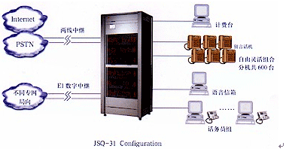
其中：每个子系统具体配置如下：
具体说明如下：
硬 件 名 称 | 标 号 | 数 量
1 -31V5 CPU板  2 -31V5 E1 CPU板  3 -31V2 HDLC Module  4 -31V5 DTMF板  5 -31V5 K-20板  6 1U 交流电源  7 1U层架 card cage 450 | 02-22-5-10  02-26-5-20  02-31-5-20  02-23-5-10  02-24-5-21  02-64-5-01  06-00-5-01 | 1  1  1  1  〈=3  1  1

1.3.5 1U母板

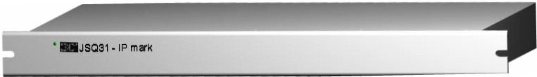

信号音和信号灯

信号音

信号音含义
交换机系统提供不同的信号音来表示系统对呼叫接续处理进展情况。打电话时应注意听闻信号音，并作相应处理。
拨号音 拨号音通知用户开始拨号。
回铃音 回铃音表示正在向被叫振铃。
忙音 忙音表示被叫用户忙，此次呼叫接续不能建立。
证实音 证实音告诉用户新服务功能申请或取消成功。
特种拨号音 特种拨号音是对用户起提示作用的拨号音。
通知音 在“呼叫等待”服务中作提示音用，通知有用户在等待。
音乐 当用户处于被保留状态，用户将听音乐等待。

信号音结构
信号音的频率为450HZ，以不同断和续的时间结构来区别。嚎叫音的频率为950HZ。各种信号音的时间结构如下：
（1）拨号音 连续
（2）回铃音 1秒送，4秒停
（3）忙音 0.35秒送，0.35秒停
（4）证实音 0.1秒送，0.1秒停。三次
（5）特种拨号音 0.1秒送，0.1秒停，二次
（6）通知音 提示通知嘟0.1秒
（7）音乐（等待音） 连续

振铃
话机的铃振响，是请用户取机接听电话，有三种铃声：
外线呼入振铃：为响1秒，停4秒的铃声。
内线呼入振铃：为响0.2秒，停0.2秒，两次，再停3.2秒。
保留回振铃：为响0.1秒，停0.1秒，三次，再停3.4秒。

维护台
话务台由PC兼容机和电话机各一组成，PC机供操作和显示用，相应的电话机专供通话用。对应的电话机则接在配线架的第一个用户端口的位置。
每个子系统可连接1个维护台，各维护台的相应话机分别接到配线架上对应的用户子系统的任意用户端口的位置。

PC维护台界面概述

特点
JSQ-31 IP超市的PC维护台统一的人机界面，具有以下几个特点：
在WINDUWS98下运行
● 具有两级密码（维护台密码和参数设置密码）控制功能。
● 交换机掉电或重新开机后，维护台能自动将保存在硬盘文件中的用户分机参数加载到交换机的RAM中，使用户分机的使用功能不受RAM参数丢失的影响
● 通过颜色块显示分机和中继的线路状态、服务参数和使用权限
● 能查询端口维护参数，查询和修改分机的用户参数
● 提供交换机系统的告警信息
● 可将收到的话务记录保存到数据库中，同时通过另一串口转发出去

维护台PC的日常管理
由于维护操作台PC担负着交换机的参数保存和加载，同时还可查看和修改用户的各种参数，所以一定要加强对操作人员和系统维护员的培训工作，使他们在日常就作好维护操作台PC管理工作，保证交换机系统正常运行和系统资料的保密。
对于只有一台维护台PC的系统来说，每天维护人员必须做的管理工作如下：
● 进入维护台后，先校对交换机的日期及时间；
● 检查维护台PC的系统参数（本台分机、维护操作台PC的串口）是否设置正确；
● 每天上班后或下班前，做一次“参数存盘”操作。
● 对于有多台维护台PC的系统来说，每天维护人员必须做的管理工作如下：
● 进入维护台后，先校对交换机的日期及时间；
● 检查维护台PC的系统参数（本台分机、维护操作台PC的串口、）是否设置正确；
● 每天上班后或下班前，有“参数加载权限”的维护操作台PC要做一次“参数存盘”操作。

启动窗口
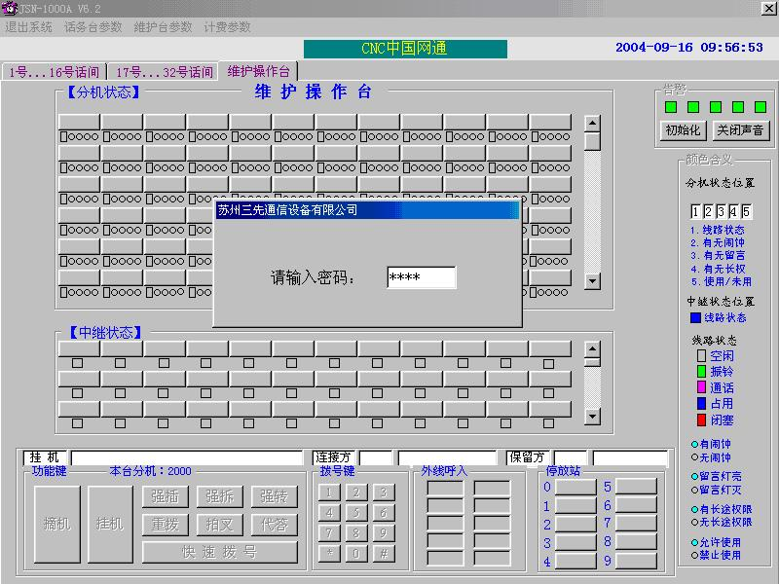
输入正确的维护台密码，即可进入维护台系统。

主屏幕
状态部分
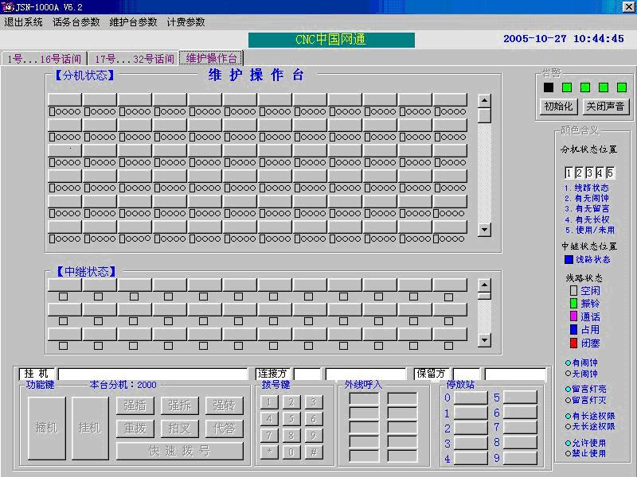
该主屏幕主要包括状态部分。

系统部分：

告警信息
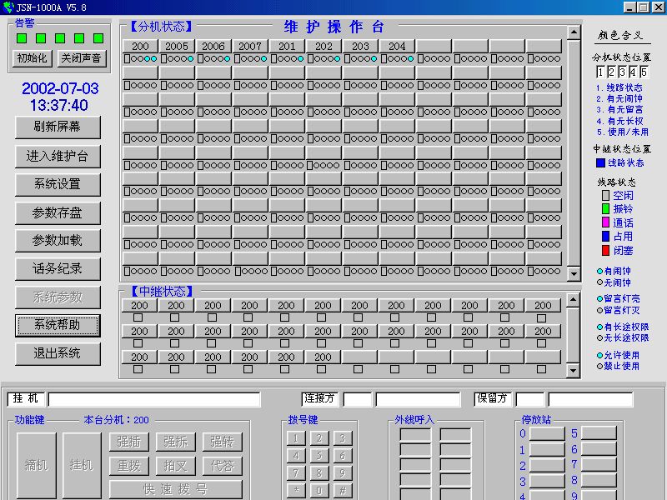
交换机共有5级告警，对应PC话务台告警框内的5个颜色块，左边的颜色块代表的告警级别高。
系统运行正常时颜色块为绿色，当交换机发生故障时，维护台告警框内相应的颜色块变成红色，并一定的频率闪烁，同时PC机发出一定频率的声音。当交换机的一、三、四和五级故障被排除后，颜色块恢复绿色，PC机停止发声。当交换机是二级鼓掌被排除后，颜色块不能自动恢复为绿色，PC机也不停止发声。按初始化按钮可以复位第一到第四级告警信息。
每级告警分别表示：
一级告警:通讯故障（PC维护台的串行口未收到交换机的信息）
二级告警:子系统故障（子系统关机或者已不工作）
三级告警:载板故障（载板被在线拔下）
四级告警:模块问题（某端口处于占用状态，长时间未挂机或已损坏）
五级告警:交换机参数未更新（当交换机开机时，交换机RAM内的参数都是缺省值，维护台PC的硬盘上保存了交换机的RAM参数，该告警提醒维护人员要进行“参数加载”把保存在硬盘中的交换机RAM参数加载到交换机RAM里，此时第5个灯会闪红色的灯，如果话务员为进行“参数加载”，有“参数加载权限”的话务台PC会自动加载参数，此时灯闪黄色，加载完毕，灯恢复成不闪的绿色。）
鼠标单击初始化按钮可清除告警信息，所有告警颜色块变成绿色，PC机停止发声。
鼠标单击关闭声音按钮可使PC停止发声，当告警颜色块仍以红色闪烁。此时按钮变成开启声音，再单击开启声音可使维护台PC恢复告警发声。

日期/时间显示和设置
每天维护员上班时，应该校对所有维护台的日期和时间。系统日期和时间显示在主操作屏的左上角。日期显示的格式为：年-月-日，时间先后司的格式为：时：分
鼠标单击日期或时间显示区域，即弹出系统日期/时间设置窗口：
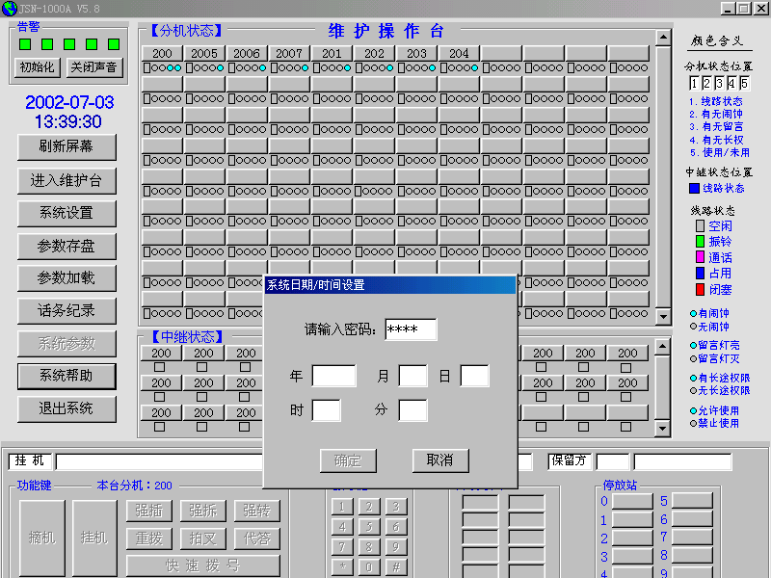 | 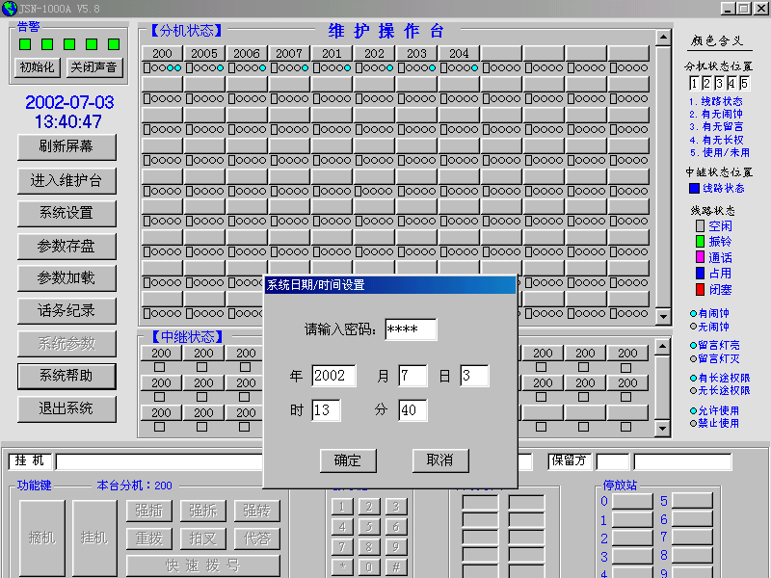
图A
图B

每次进入此窗口，日期和时间的输入框和设置按钮都是不活动的如图A，只有输入了正确的维护员密码后，它们才会被激活，如图B。
鼠标单击“设置”按钮后，维护台向交换机送出时间设置。
注意：交换机的时间以维护台PC的系统时间为基准，维护台每隔1分钟向交换机发修改时间MESSAGE以校准交换机时间

刷新屏幕
按动刷新屏幕按钮，选择按弹性编码或物理端口的顺序重新排列[分机状态]与[中继状态]
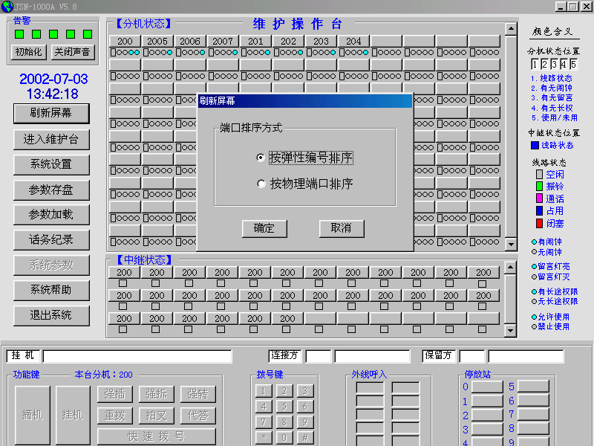

进入维护台
端口参数分两部分设置。有的端口参数在维护台维护平面设置。如系统参数，分机端口的部分参数、中继端口参数在维护台维护平面设置，有的端口参数在维护台话务平面设置。如本台参数、分机的使用权限和服务功能在维护台话务平面设置。
单击进入维护台按钮，出现参数维护窗口如图A输入正确的密码，即进入维护台。此时，进入维护台按钮，变成退出维护台，原来不活动的系统参数按钮被激活如图B。在此状态下鼠标单击分机或中继端口状态颜色块，可对维护平面的参数进行设置。
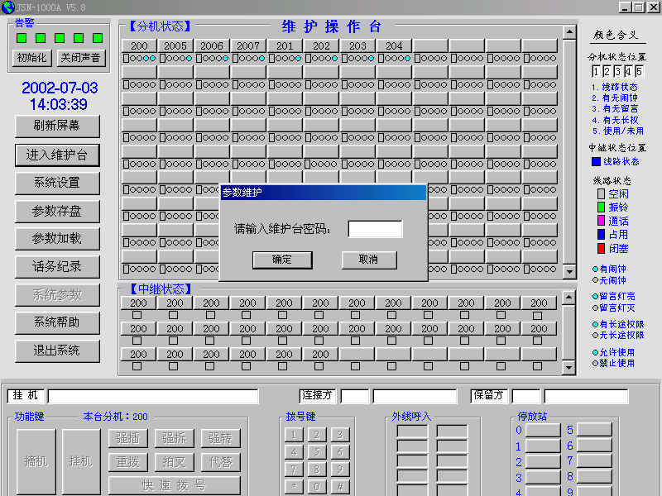 |  | 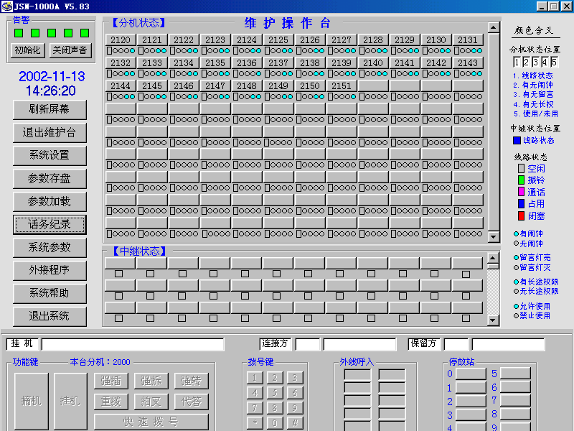
图A
图B

在参数设置完毕后，要及时单击退出维护台按钮，退出维护平面。
在退出维护平面以后，按钮显示进入维护台，此时鼠标单击分机或中继端口状态颜色块，可对话务平面的参数进行设置。

系统设置
● 本台参数
● 颜色设置
● 密码更改

3.2.5.1本台参数设置
每个PC维护台首先都要设置本台参数，鼠标单击主屏幕系统设置按钮，然后弹出如下窗口，再鼠标单击本台参数：
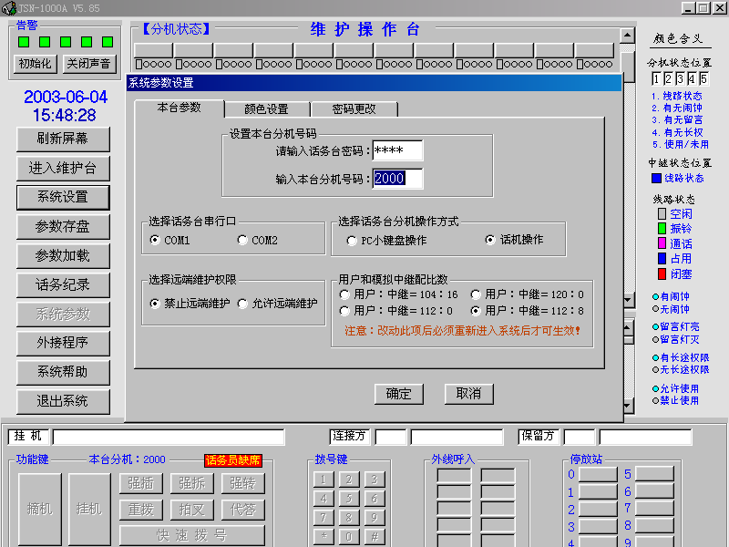
本台参数包括以下四个内容：
1.设置本台分机号码，本台分机所在的子系统必须是与维护台PC串口相连的子系统
2.设置维护台PC与交换机连接的串行通讯口
3.选择允许或禁止进行远端维护

3.2.5.2颜色设置
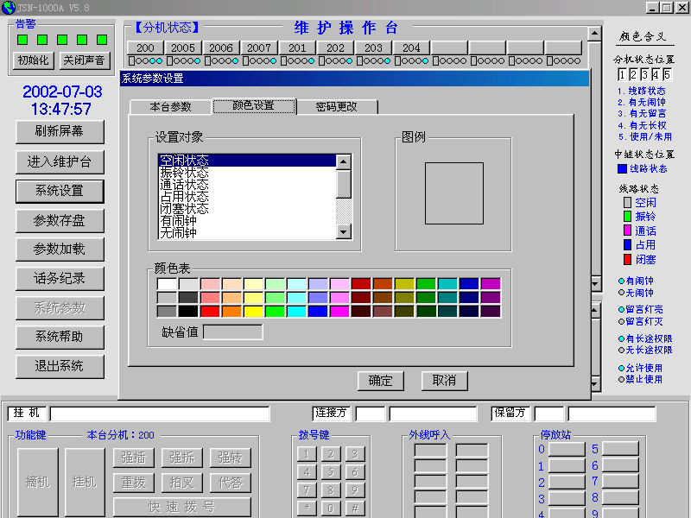
用户可根据自己的喜好改变屏幕的颜色设置。可改变的颜色对象列在设置对象框架内的列表框中，用户鼠标单击希望改变颜色的对象，然后在颜色表中挑选颜色，用户如果不满意改变后的颜色，可鼠标单击缺省值，或重新设置新的颜色。选好颜色后在鼠标单击确定按钮，改变的颜色即生效。

3.2.5.3密码更改
维护台PC共有两个密码：话务台密码、参数设置密码。缺省值均为8010。两个密码的作用不同，分别可进行的操作如下：
拥有话务台密码后，可进行的操作 | 拥有参数设置密码后，可进行的操作
进入话务台 | 进入维护台
校对日期及时间 | 查看或修改所有用户参数
话务台参数存盘 | 维护台参数存盘
话务台、维护台参数加载 | 查看或修改所有中继参数
修改系统设置中的“本台参数”
查看或修改除了分机号码、长途密码、遇忙转移、分组号、主叫类别以外的在维护台已选中了的用户参数

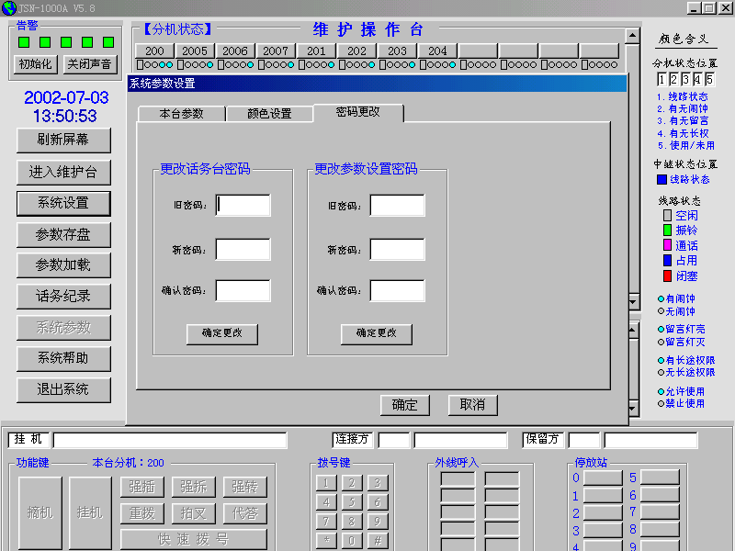
更改密码时，必须输入当前的密码，才有权利改密码，输入的两次新密码必须相同，然后按确定按钮，既可修改密码。

参数存盘
参数存盘是指将交换机的RAM参数存于磁盘文件中，以备需要时加载。鼠标单击主屏幕参数存盘按钮后，弹出如下窗口：
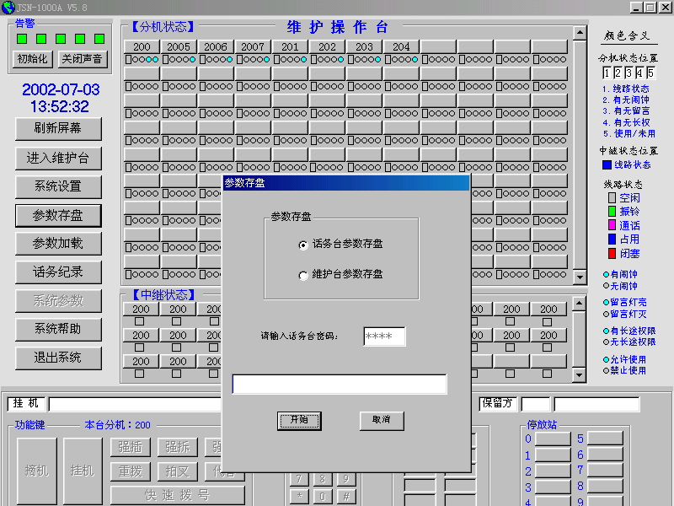
输入正确的话务台密码，按开始按钮，即可开始话务台参数存盘的操作，输入正确的参数设置密码，按开始按钮，即可开始维护台参数存盘的操作。参数存盘窗口会显示已保存的参数的百分比，按取消按钮可随时终止参数存盘操作

参数加载
参数加载是指将交换机的RAM参数从磁盘加载到交换机。鼠标单击主屏幕参数加载按钮后，弹出如下窗口：
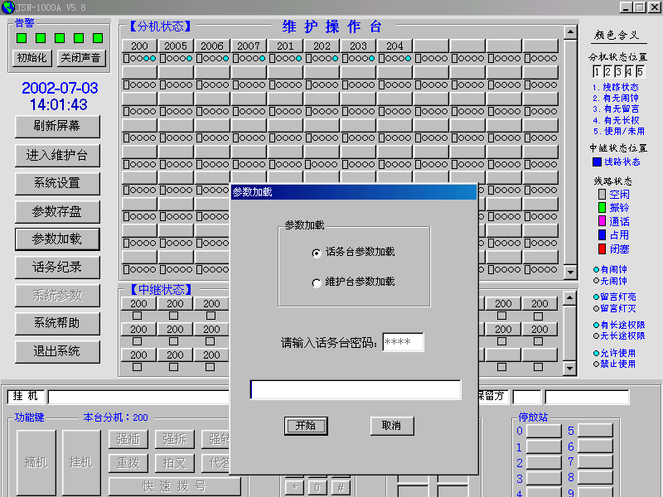
输入正确的话务台密码，按开始按钮，即可开始参数加载的操作，参数加载窗口会显示已加载的参数的百分比，按取消按钮可随时终止参数加载操作，参数全部加载完毕时，第5级告警会自动消除。

系统参数
鼠标单击主屏幕上的系统参数按钮，弹出如下窗口
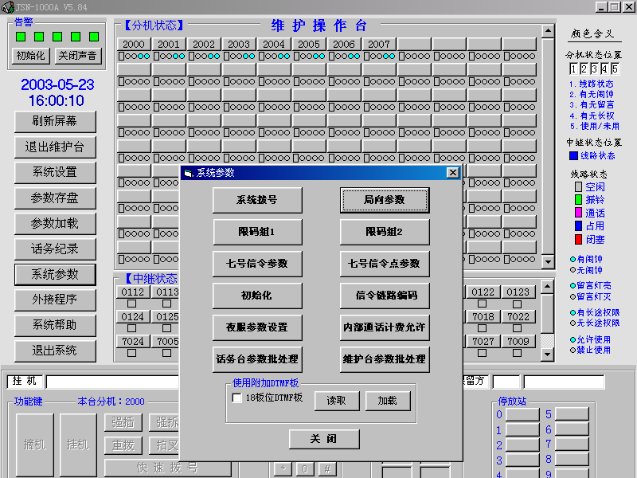
左图为V6.2软件维护台版本的界面。

3.2.8.1系统拨号
鼠标单击系统拨号按钮，弹出如下窗口
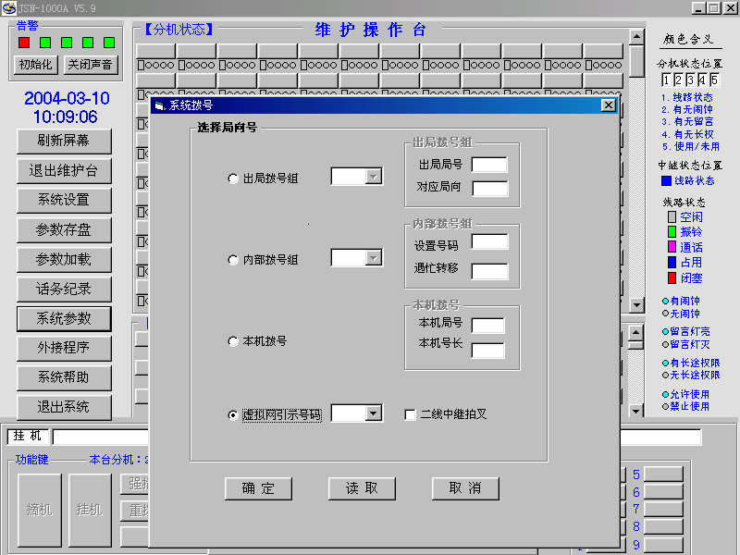 | 左图为V6。2软件维护台版本的界面。
本窗口分别显示如下设置：出局拨号组、内部拨号组、本机拨号
● 出局拨号组
在“出局拨号组”中建立出局字冠（出局号）和局向号的对应关系。亦即设定“出局字冠”（出局号）所对应的局向号，应对所有“出局拨号组”逐一进行设置。
出局拨号组 | 对应局向 | 出局局号
0-29 | 0-14、缺省局向 | 0—9999、*、#
1. 本系统可最多设置30组出局局号，可对应16个出局局向。
2. 出局局号不应与本机局号雷同。
3. 缺省设置如下：
出局拨号组 | 出局号码 | 对应局向
0 | 9 | 0
1 | 无 | 1
2 | 7 | 2
3 | 6 | 3
4 | 5 | 4
5 | 4 | 5
6-29 | 无 | 无
● 内部拨号组
1. 本系统可最多设置9组内部拨号组。对应号码0—9999
2. 缺省设置如下：
内部拨号组 | 对应号码 | 对应端口号
0 | 0 | 8
1—8 | 未设 | —
1. 内部拨号组0—8与用户端口参数中的分组号30—38对应。即：如果某用户端口参数中设分组号为30，则系统内部拨0，此用户被占用。
2. 同一内部拨号组内的用户可代答。
● 本机拨号
参数项 | 范围 | 缺省值
本机局号长度 | 0—4 | 0
本机号长度 | 2-4 | 4
1.如果本机局号设置为“无”，则交换机内部号码可在端口参数中从00-9999任意弹性编号。本机号长参数将无效。
2.如果本机局号显示为某一数字，本机内的号码组成为：本机局号+分机弹性编号。用户号长参数必须设置为一个4—8之间的数字
例如：本机用户号码为552000—552119时可以用以下方法实现：定义本机局号为55，号长为6位，用户端口编号设为2000—2119。
3.缺省设置为：本机局号设置为“无”，用户号码为2000—2999。

3.2.8.2局向参数
鼠标单击局向参数按钮，弹出如下窗口
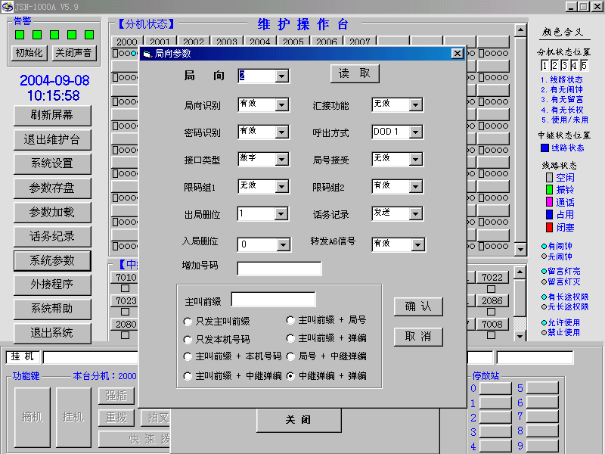 | 左图为V6.2软件维护台版本的界面。
先选择局向号后，鼠标单击读取按钮，读取当前参数，再按实际需要设置参数
参数项 | 内容 | 范围
1 | 局向识别 | 有效/无效
2 | 密码识别 | 有效/无效
3 | 接口类型 | 模拟中继/数字中继
4 | 限码组1 | 有效/无效
5 | 限码组2 | 有效/无效
6 | 出局删位 | 0—4
7 | 入局删位 | 0—7
8 | 增加号码 | 1-12位/无
9 | 汇接功能 | 有效/无效
10 | 呼出方式 | DOD1/DOD2
11 | 局号接受 | 有效/无效
12 | 话务记录 | 发送/不送
13 | 转发A6 | 有效/无效
14 | 主叫前缀 | 0-12

● 局向识别
要使用该局向，必须设置局向识别为“有效”,不使用的局向设置成”无效”
● 密码识别
密码识别有可识别和不识别之分。当设置了可识别之后，分机需该局向呼叫时，如该分机设置了密码，则该分机必须拨正确的密码后方能占用该方向的中继；如设置了不识别，则该局向的呼叫无需拨密码即可占用该方向的中继。
● 接口类型
在接口类型中设定各局向的中继类型。对各类中继的各具体端口号由其在系统中的物理位置而定，应对各端口的参数逐一进行设定。具体中继端口参数设置参见3.3.3.2
● 限码组1
本系统限码组1提供20组范围从00-9999可任意的号码，当用户呼叫外线时。拨出局局向号码后，遇到限码组1内设定的号码，如果其相应局向参数中的“限码组1”参数设置为“有效”，并且此分机的端口参数中 “限码组1” 选择了□，则此用户将听忙音，同时释放其出中继。如果此分机的端口参数中“限码组1” 选择了打√，则表示允许拨打限码组1内设定的号码。
缺省设置：
限码组1 | 对应号码
0 | 168
1-19 | 未设
● 限码组2
本系统限码组2提供10组范围从00-9900可任意的号码，当用户呼叫外线时。拨出局局向号码后，遇到限码组2内设定的号码，如果其相应局向参数中的“限码组2”参数设置为“有效”，并且此分机的端口参数中 “限码组2” 选择了□，则此用户将听忙音，同时释放其出中继。如果此分机的端口参数中“限码组2” 选择了打√，则表示允许拨打限码组2内设定的号码。
缺省设置为：未设
● 出局删位
按组网要求，当对端局为“端局”时，只发“用户号”而不发局号；当对端局是“汇接局或端局/汇接局合一局”时，需对之发“局号+用户号码”，故系统收到分机所拨号码后，应根据对端局的类型来决定是否发送局号。通常删码位数根据局号长度来设定。
● 入局删位
根据组网的需要，在入中继收到的对端局发出的总号长中。可删除0-7位号码。删除从所收到号码的第一位开始。
● 增加号码
增码是在出局号码前插入指定的号码。增码的位数可以是1-12位
● 汇接功能
有汇接功能时选择汇接功能:有效,反之选择:无效.
● 呼出方式
呼出方式有DOD1和DOD2两项选择。DOD1为出局听一次拨号音方式，分机摘机后，听本交换机的拨号音后，即可拨出局字冠和其余号码，由本交换机中继转发其号码；DOD2为出局听两次拨号音方式。对于环路二线中继时可以有DOD1和DOD2两种方式选择，对于其余的组网中继，如EM中继机、载波中继、数字中继则应该设置成DOD1方式。
● 局号接受
按组网要求，当本局为“端局”时，只接受“用户号”而不接受局号；当本局是“汇接局或端局/汇接局合一局”时，需接受“局号+用户号码”，故系统接收到对端局所发的号码后，应根据本局的类型来决定是否接受局号。为此，需对此作相应设置，作为系统接受局号的依据.
● 话务记录
根据需要选择话务记录的发送或不发送.
● 转发A6
当中继具有汇接功能时，选择转发A6“有效”，没有汇接功能时，选择转发A6“无效”。
● 主叫前缀
是在出局时，发送的主叫号码前增发的号码。主叫前缀参数根据组网的需要设置。

3.2.8.3限码组1
在系统参数界面上,鼠标单击限码组1按钮,弹出如下窗口
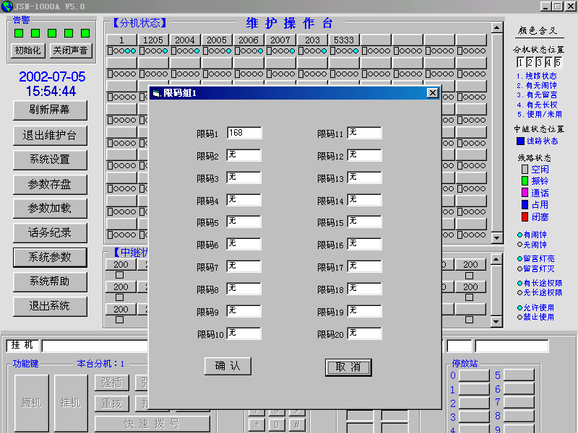
在限码组1设置要限制的20组范围从00-9999可任意的号码,缺省的一组号码是168.

3.2.8.4限码组2
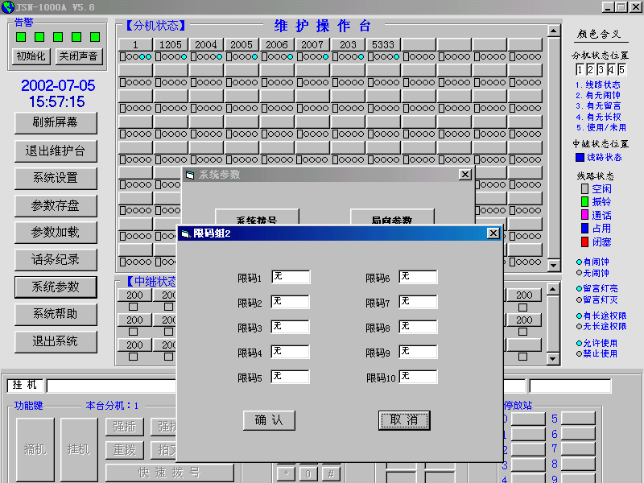
在限码组2设置要限制的10组范围从00-9999可任意的号码,缺省设置是未设.

3.2.8.5七号信令参数
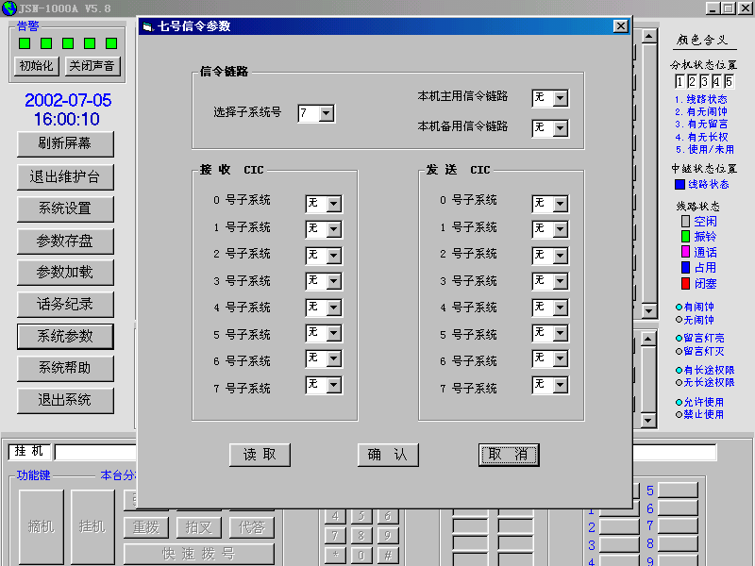
1 信令链路：①选择子系统号时，应选择PCM30所在的子系统号
②本机主用信令链路，应选择PCM30所在的子系统号
2 接收、发送CIC：①选择PCM30电路数群次。
②电路群数为PCM30子系统号
③接收CIC例：用户为“0”号子系统PCM30为“6”号子系统时。选择0号子系统为“6”，6号子系统为“0”。发送CIC相同于接收CIC方式。

3.2.8.6七号信令点参数
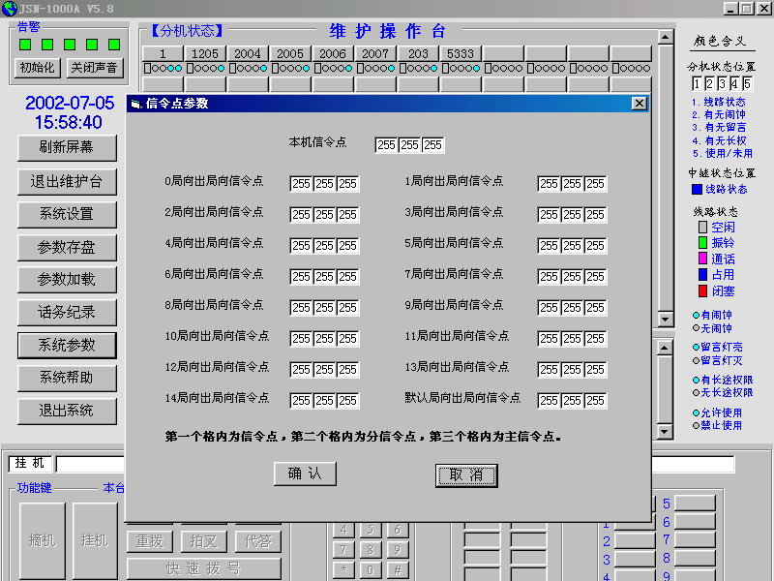
1、本机信令点：选择本系统编码，编码为十进制
2、发局信令点：选择对端局编码

3.2.8.7初始化
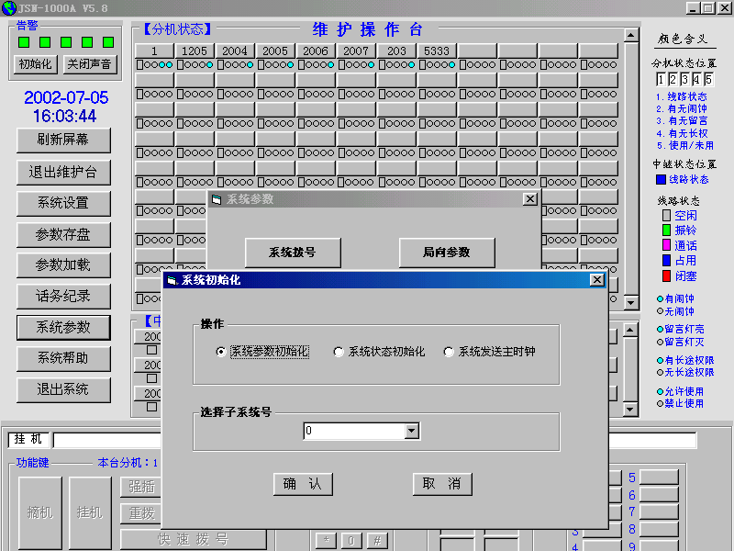
● 系统参数初始化将指定系统的参数设置成“系统缺省设置”值，一般只在系统初次安装时使用。
● 系统状态初始化相当于对指定子系统进行复位，程序重新开始运行。此操作不改变EEPROM中的参数。
● 系统发送主时钟,表示由指定的子系统发送系统主时钟.

3.2.8.8信令链路编码
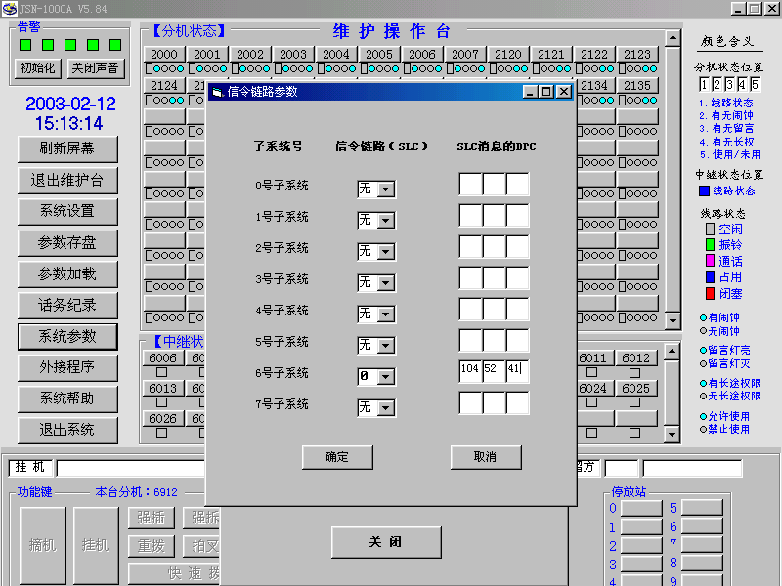
● 子系统号为PCM30数字中继板所在子系统的编号
● 信令链路（SLC）设置是根据CIC编号来定位选择的
● SLC消息DPC设置为上级局的信令点
例如：PCM30数字中继子系统的编号为“6”，信令链路为“0”，则选择

3.2.8.9夜服参数设置
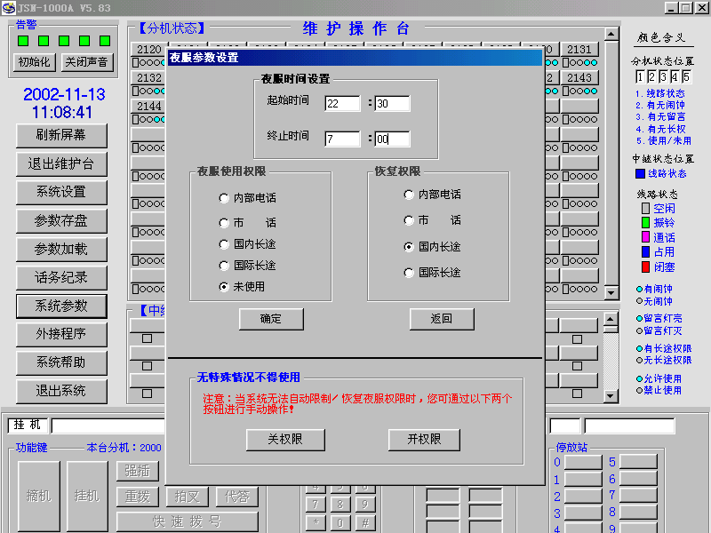
进入夜服参数设置窗口，可对夜服的起始、终止时间进行设置，夜服使用权限、恢复权限是指所有选择使用夜服功能的用户，在进入夜服时间后拥有的权限及夜服结束后所恢复的权限。当系统由于某种原因，不能自动进入夜服或结束夜服恢复权限时，可采取人工按动关权限、开权限按钮，一般情况下不要使用。

3.2.8.10内部通话计费开关
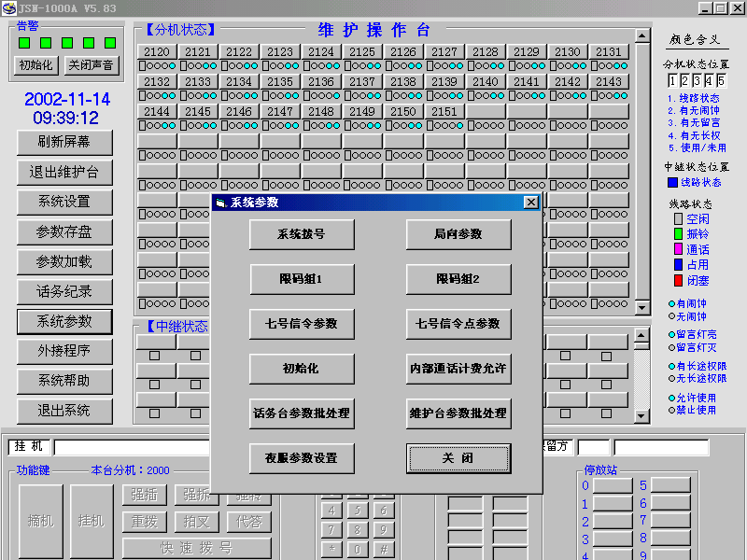
当屏幕显示内部通话计费允许时，系统对内部通话不进行计费，当屏幕显示内部通话计费禁止时，系统对内部通话进行计费。用鼠标单击此按钮改变计费状态。

3.2.8.11话务台参数批处理
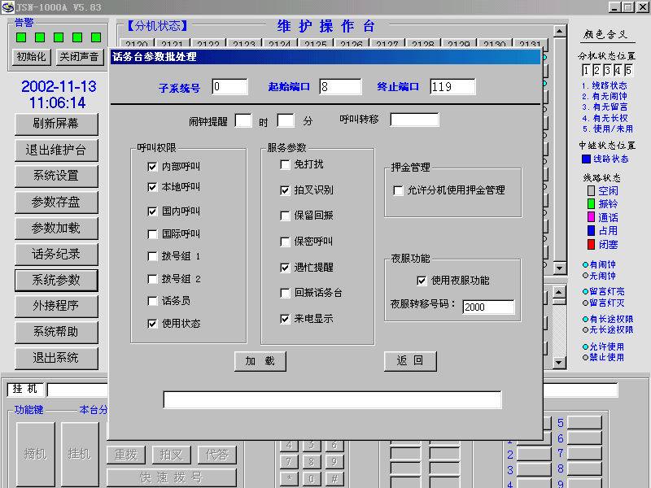
分机的端口参数，即可以一个一个地设置（详见3.3.3）也可以成批地设置。要求是端口号要是连续的，所设参数是一致的。

3.2.8.12维护台参数批处理
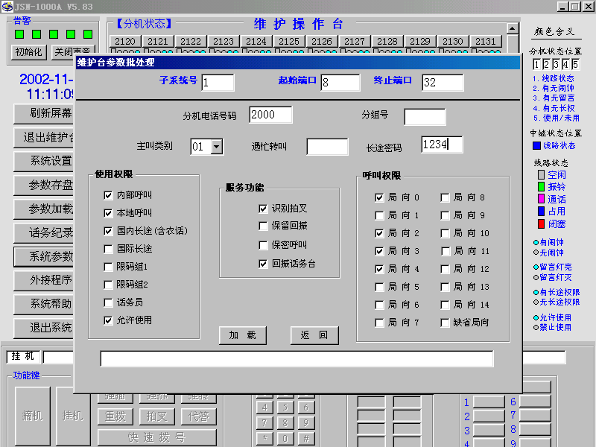
分机的端口参数在维护台设置的部分，可批处理设置。它产生的电话号码是连续的。中继的端口参数不可批处理。

话务记录
鼠标单击主屏幕话务记录按钮后，弹出如下窗口，按刷新按钮可显示刚收到的话务记录：
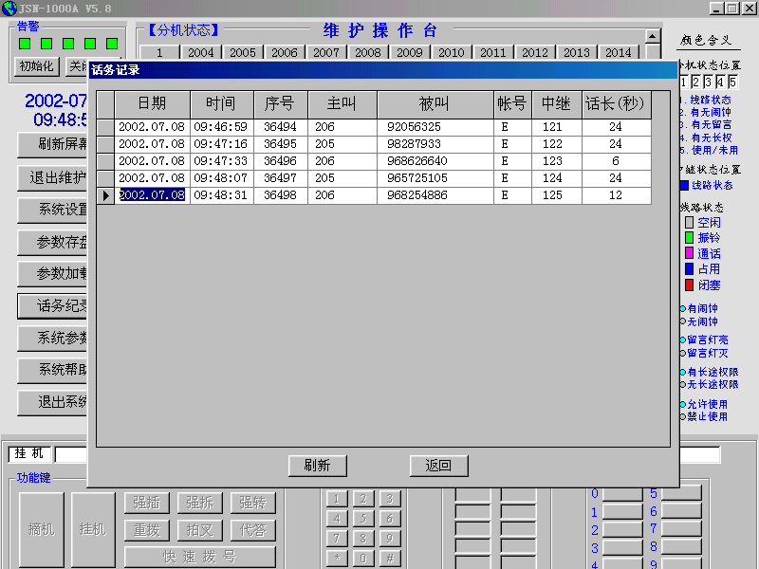
话务记录除了显示以外，话务台还把话务记录通过另一个串口转发出去，以备接串口打印机打印

外接程序
点击外接程序按钮，连接信令测试程序，供工程人员装机时使用。

系统帮助
鼠标单击主屏幕系统帮助按钮后，弹出系统帮助窗口：
用鼠标单击“帮助主题”，会弹出一个详细的帮助窗口。在帮助中提到的话务台PC操作方式,在本软件中不适用.

状态部分

分机状态
按动滚动条，可切换显示各子系统的分机状态
分机按钮，可显示分机号码，
分机状态颜色块，鼠标单击此区域，可设置分机的RAM参数
系统一屏可显示108个分机按钮及其状态，按钮显示分机号码，状态用于提示信息和参数设置。
垂直滚动条上下箭头一次切换12个分机端口。
垂直滚动条滚动块一次切换108个分机端口。
分机状态有5项：
线路状态，左数第一个矩形颜色块表示，空闲：灰色，振铃：黄色，通话：粉红色，占用：蓝色
有无闹钟，左数第二个圆形颜色块表示，有：青色，无：灰色
有无留言，左数第三个圆形颜色块表示，有：青色，无：灰色
有无长权，左数第四个圆形颜色块表示，有：青色，无：灰色
使用/未使用，左数第五个圆形颜色块表示，有：青色，无：灰色
线路占用状态是指该分机处在空闲、振铃、通话之外的状态
使用/未使用状态是指，当分机设了内线呼叫以上的权限，该分机便处于使用状态
当分机的状态改变时，话务台PC会实时地显示在屏幕上。

中继状态
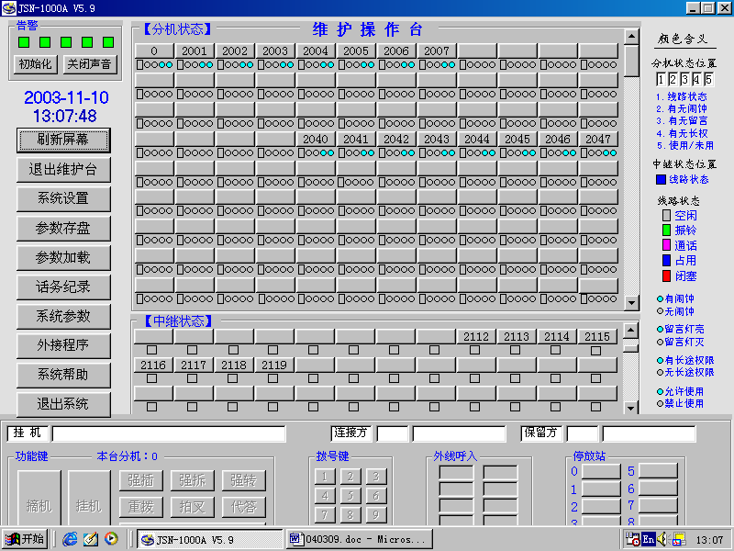
系统显示屏显示中继按钮及其状态。模拟中继显示中继弹编；数字中继显示端口号，状态用于显示提示信息和参数设置
垂直滚动条上下箭头一次切换12个中继端口。
垂直滚动条滚动块一次切换36个中继端口。
中继状态有1项：
线路状态，矩形颜色块表示空闲：灰色，振铃：黄色，通话：粉红色，占用：蓝色
其中线路占用状态是指该中继处在空闲，振铃、通话之外的状态。

端口参数设置
端口参数分两部分,分机端口的部分参数和中继端口参数在维护台设置，分机的使用权限和服务功能在话务台设置。
进入维护台后：鼠标单击分机状态颜色块,出现分机的EEPROM参数设置窗口;鼠标单击中继状态颜色块,出现中继的EEPROM参数设置窗口,在此窗口设置的参数,交换机掉电后保留.
退出维护台后,：鼠标单击分机状态颜色块,出现分机的RAM参数设置窗口,在此窗口设置的参数,交换机掉电后不保留.鼠标单击中继状态颜色块,只能查看中继参数.

3.3.3.1维护台分机端口参数
进入维护台后，鼠标单击分机端口状态颜色块,弹出如下窗口
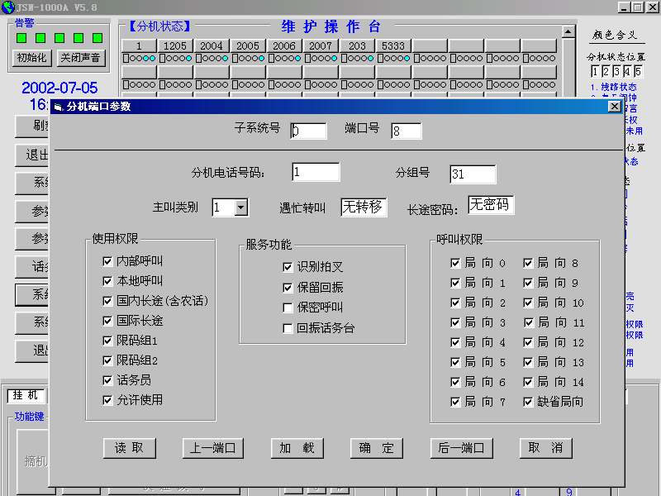
在此窗口可设置的参数见下表:
参数项 | 内容 | 范围 | 缺省
1 | 允许使用 | √/□ | √
2 | 电话号码 | 00—9999 | 2000—9999
3 | 遇忙转移 | 00—9999/无转移 | 无转移
4 | 长途密码 | 0000—9999/无密码 | 无密码
5 | 分组号 | 30—254，未设 | 未设
6 | 主叫类别 | 1—15 | 1
7 | 拍叉识别 | √/□ | □
8 | 保留回振 | √/□ | □
9 | 保密呼叫 | √/□ | √
10 | 内部呼叫 | √/□ | √
11 | 本地呼叫 | √/□ | √
12 | 国内呼叫 | √/□ | □
13 | 国际呼叫 | √/□ | □
14 | 限码组1 | √/□ | □
15 | 限码组2 | √/□ | □
16 | 话务员 | √/□ | □
17 | 局向0 | √/□ | √
18 | 局向1 | √/□ | □
19 | 局向2 | √/□ | √
20 | 局向3 | √/□ | √
21 | 局向4 | √/□ | √
22 | 局向5 | √/□ | √
23 | 局向6—14缺省局向 | √/□ | □
24 | 热线分机1 | 分组号设成：240，设定遇忙转叫分机
 |  | 取消所有的出局呼叫权限。
 | 热线分机2 | 分组号设成：240，设定要占用的出局局向，当设有多个出局局向时，占用数字小的
注：1、限码组1、2方框内打√表示限码组内的号码限制拨，限码组1、2方框内不打√表示限码组内的号码允许拨。
2、热线1表示，热线分机取机，占用指定的分机（既所设的遇忙转叫分机）。热线2表示，热线分机取机，占用指定局向的出中继。

3.3.3.2维护台数字中继端口参数
进入维护台后，鼠标单击数字中继端口状态颜色块,弹出如下窗口
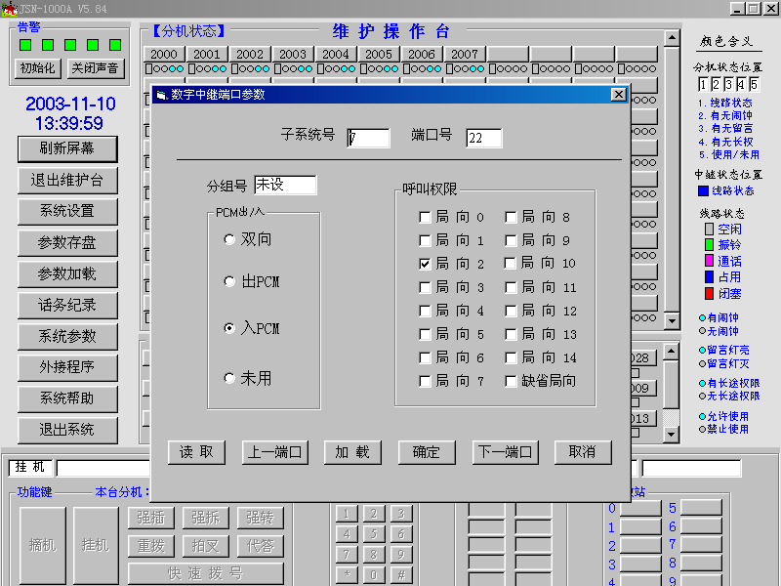
在此窗口可设置的参数见下表:
参数项 | 内 容 | 范 围 | 缺 省
1 | 分组号 | 未使用 | 未设
2 | PCM出/入 | 双向、出PCM、入PCM、未用 | 前15条为出PCM，  后15条为入PCM
3 | 呼叫权限 | 局向0-局向14、缺省局向 | 局向2使用

3.3.3.3维护台二线中继端口参数
进入维护台后，鼠标单击二线中继端口状态颜色块,弹出如下窗口
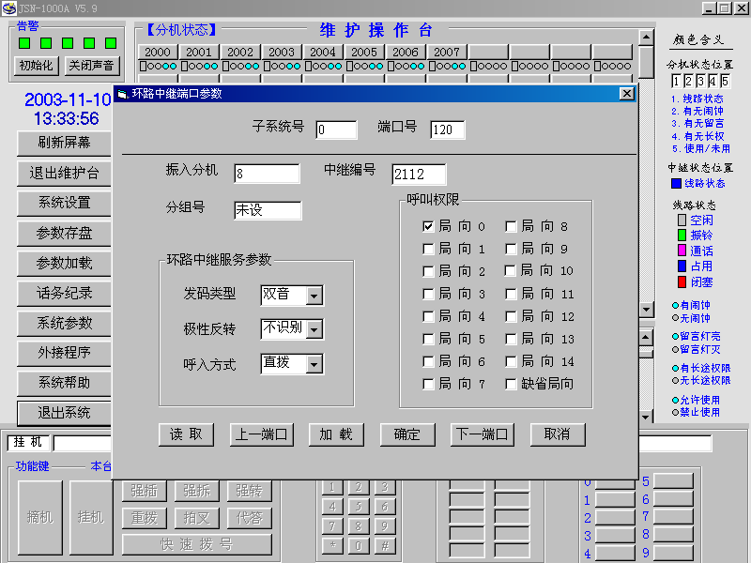
左图为V6.2软件维护台版本界面。
参数项 | 内 容 | 范 围 | 缺 省
1 | 振入分机 | 任一个用户端口 | 0号子系统8
2 | 中继编号
3 | 分组号 | 240、224-239 | 未设
4 | 发码类型 | 脉冲/双音方式 | 双音方式
5 | 极性反转 | 可识别/不识别 | 不识别
6 | 呼入方式 | 直拨/转接方式 | 直拨方式
7 | 局向0 | √/□ | √
8 | 局向1—局向14、缺省局向 | √/□ | □

3.3.3.4话务平面分机端口参数
在话务台上，鼠标单击分机端口状态颜色块,出现如下窗口
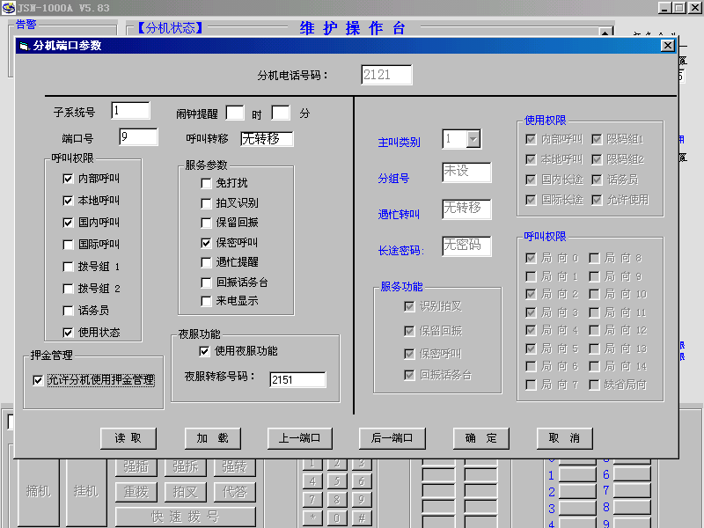
在此窗口可设置的参数见下表:
参数项 | 内容 | 范围 | 缺省
1 | 使用状态 | √/□ | √
2 | 内部呼叫 | √/□ | √
3 | 本地呼叫 | √/□ | √
4 | 国内呼叫 | √/□ | □
5 | 国际呼叫 | √/□ | □
6 | 拨号组1（限码组1） | √/□ | □
7 | 拨号组2（限码组2） | √/□ | □
8 | 话务员 | √/□ | □
9 | 拍叉识别 | √/□ | □
10 | 保留回振 | √/□ | □
11 | 保密呼叫 | √/□ | □
12 | 回振话务台 | √/□ | □
13 | 闹钟提醒 | 设置/未设置 | 未设置
14 | 呼叫转移 | 设置/未设置 | 未设置
15 | 免打扰 | 设置/未设置 | 未设置
16 | 遇忙提醒 | 设置/未设置 | 未设置
17 | 允许分机使用押金管理 | √/□ | □
18 | 来电显示 | √/□ | □
19 | 使用夜服功能 | √/□ | □
20 | 夜服转移号码 | 分机号码 | 未设置
其中1—12项要在维护平面的分机端口参数中选择了打√以后，才能在此进行选择。
6—7项拨号组选择打√表示限码组的号码不能拨打，□表示限码组的号码能拨打。
17项选择打√表示分机的押金用完后，用户只能拨打内部电话。不打√表示不受管理。
18项选择打√表示分机无来电显示功能，缺省时为分机有来电显示功能。

3.3.3.8话务平面中继端口参数
在话务平面上，鼠标单击中继端口状态颜色块,弹出如维护台相同的窗口，只是系统参数按钮呈现不活动状态。即只能查看参数，不能修改。

IP超市设备计费操作系统（V6.2）

启动窗口
按动计算机主机上的电源开关，计算机启动，直到出现Windows桌面
双击桌面上话务台的快捷键，出现如前面所介绍的主界面，点击界面上的“1号…16号话间”即可进入计费界面，同样可近入“17…31号话间”。
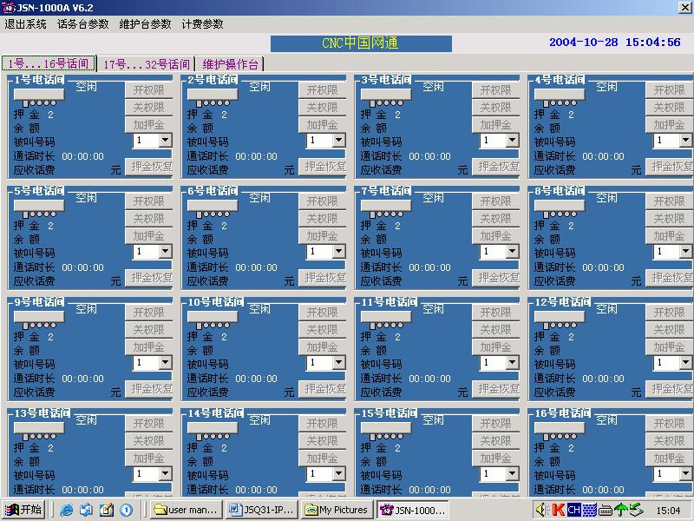

进入话务台后，系统先自动进行系统参数加载。此时，鼠标呈沙漏状，不能进行其它操作。片刻后，系统参数加载完毕，鼠标恢复原状。这个过程时间稍长，请耐心等待。此时点击计费参数按钮，见下图1：

1
根据电话间的拥有量，选择单击启动（1-16）话间、或启动（17-32）话间。系统进行押金权限加载后，每个话间的开权限、关权限等按钮，呈现黑字体。此时，所有电话处于开权限状态。

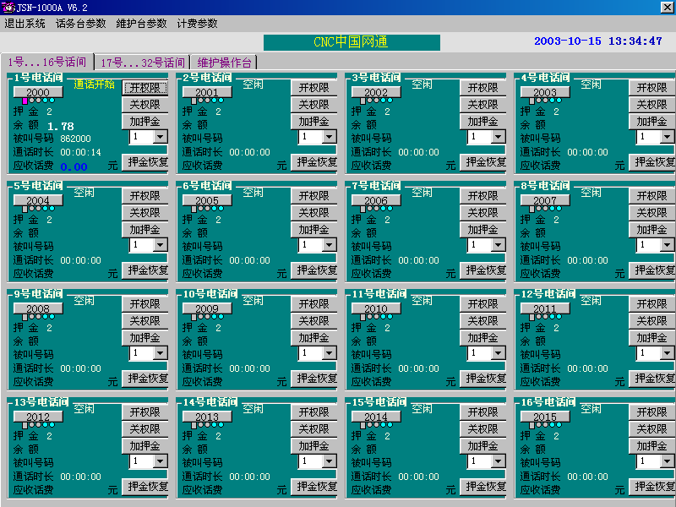
1
主屏幕主要显示电话间状态。供管理员观察每一个用户的忙、闲状态，押金余额、应收话费等情况。每一屏显示16个电话间的状态。点击1号┈16号话间处（见上图1）屏幕上显示1—16号电话间的状态，点击17号┈32号话间处,屏幕上显示17—32号电话间的状态

具体操作过程
下面介绍一下，从开通电话到结算话费的整个操作过程。

用户打电话
管理员为用户选择押金金额。例如：在1号电话间通话，点击2000押金恢复上的方框，选择具体的押金数后（如2元）点击押金恢复按钮确认。（见下图1）再点击电话间旁的开权限按钮（见下图2）。首次进入话务台无须点击。
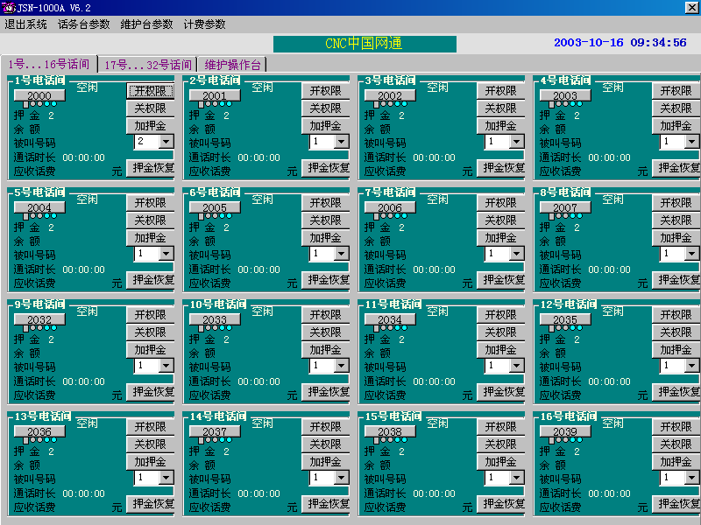 | 此时2000下有两个圆蓝灯亮，表示用户可以开始打电话。  1  2 | 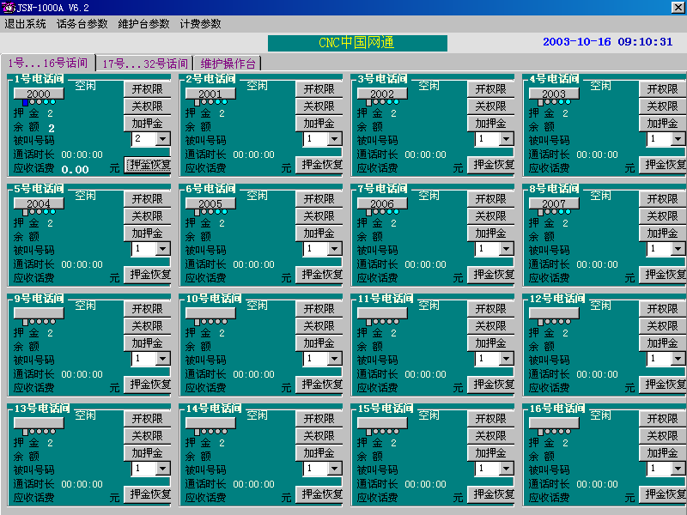 | 用户取机，2000下第一个方蓝灯亮，用户听拨号音，可以开始拨号。
.

用户接通电话后
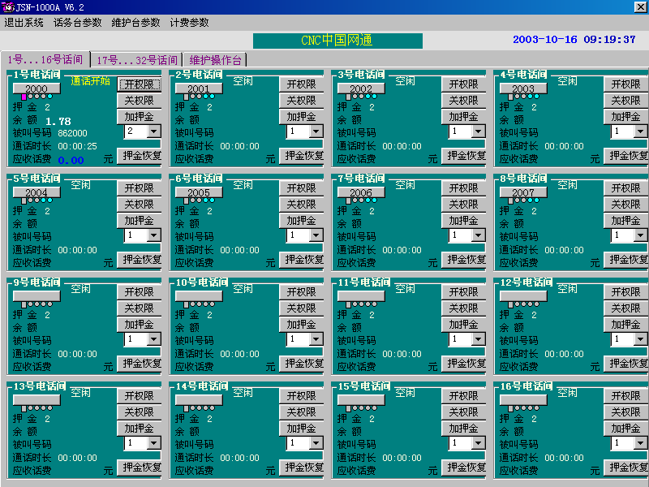 | 电话接通后，方蓝灯变成红灯，同时一个圆蓝灯熄灭。这样用户将不能再打第二个电话，以确保点击一次开权限按钮，只能打通一个电话。此时，显示通话开始，通话时长栏：开始记时，余额栏：显示所剩余额,它会随着通话时间的延长而减少。应收话费栏：显示0.00元。  另一种方式是电话打通后，圆蓝灯不熄灭。可再次拨打电话，既点击一次开权限按钮，可打多个电话.具体使用方式，由工程人员进行参数设置来决定。

加押金
押金余额会随着通话时间的延长而减少。当押金用完后（剩不够一次通话的费用），系统可选择电话中断，或电话不中断。如选择电话中断，押金用完后，电话会自动中断。因此当押金快用完时，管理员可先提醒用户。当用户仍要继续通话时，则可首先在押金金额的方框内选择要增加的押金数（见右图1），再点击“加押金”按钮（见右图2），这样用户在原有的押金用完后电话就不会中断了。直到原有押金和后加的押金都用完后，电话才会中断。管理员可多次 | 1  2
通过加押金来延长通话时间，押金额会自动累加。如原有押金10元，后又加押金10元，此时押金拦显示20元。余额拦显示的是20元减去已通话费用后的余额。如选择电话不中断，则押金用完后，电话不会中断，余额栏显示负数。用户挂机后，应收话费栏显示实际应收的话费。

用户挂机后
通话结束，用户挂机，在电话间状态部分，201下方的小方块由红色变为灰色；押金余额栏显示：剩余的押金数，被叫号码栏内显示：刚才通话的被叫号码。通话时长栏显示：用户通话的时长．应收话费栏显示：应收的话费，显示：通话结束字样（见下图）
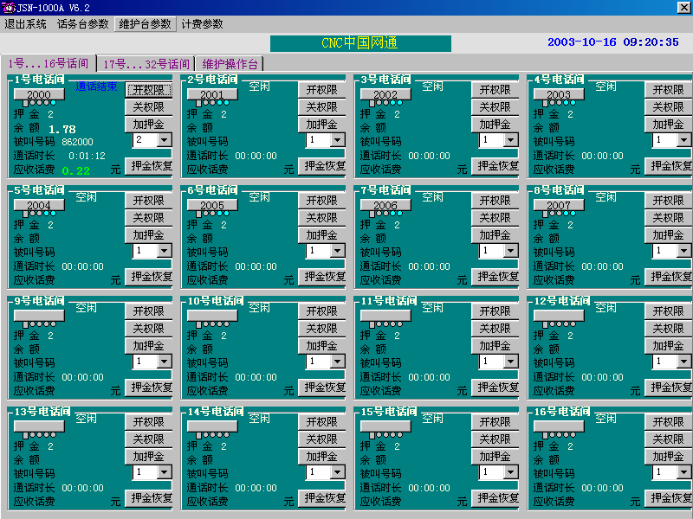 | 用户可接连打几个电话后一起结帐。（根据使用方式选择是否需要点击开权限按钮）通话费用会自动累计。管理员应牢记只要是同一用户，不论打几个电话，都不需做押金恢复。既只在用户结帐时做押金恢复。

用户结帐后
结帐完毕，在押金恢复处，选择具体的押金金额（此押金可为下次通话实际收取的押金，也可为虚设的押金）,然后按押金恢复按钮（见下图1）
1 |  |  | 此时电话间的状态变为初始状态。圆蓝灯的数量根据使用的方式来决定。见左图
至此对一个用户的服务结束。

营业日结束，总话费查询
一天营业结束，要查询当天的总话费收入。点击计费参数按钮，选择分类查询栏（见1）。
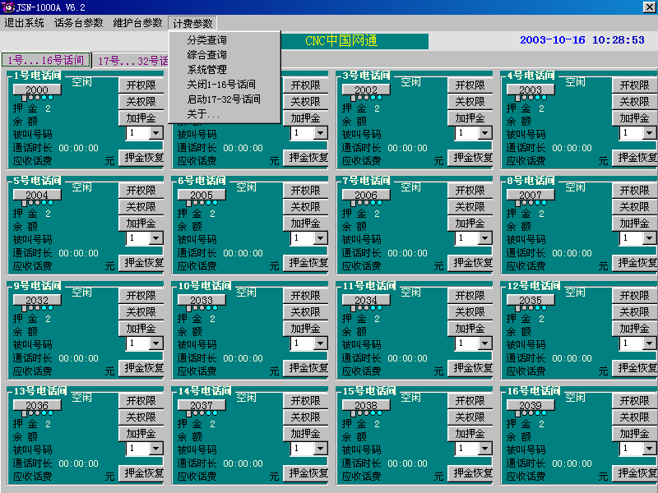
1
此时出现计费分类查询界面，在此界面上选择查询全部话单（见下图1）和查询当天话单（见下图2），然后按开始查询按钮（见下图3）。此时，在界面下方显示所有当天的话单，在费用总计栏内显示当天所有的通话话费。（见下图4）
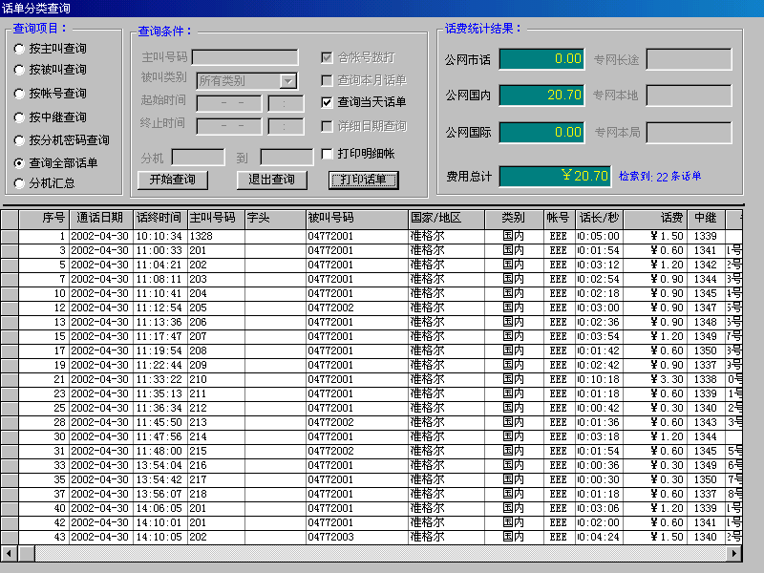
1
2
3
4
另外也可对部分分机，进行费用查询。查询时先选择分机汇总（见下图1），再选择要查询的分机号码范围（比如2000到2006）。（见下图2），然后按开始查询按钮（见下图3）。此时费用总计栏内显示的费用既是2000、2001、2002、2003、2004、2005、2006分机的所有话费。在话费分类计费的界面上，对部分分机可进行本月话单、当天话单、详细日期（具体几号到几号）话单查询，只需在选中的项目打上√，然后按开始查询按钮即可。
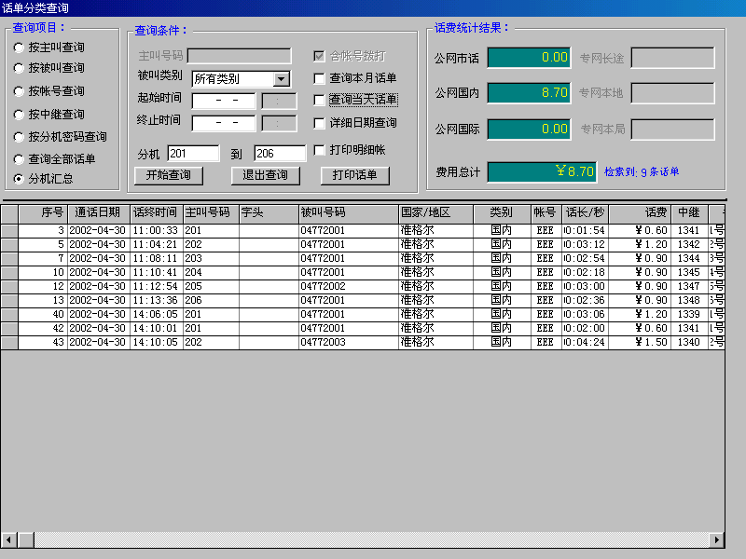
1
2
3
要对所有话单进行详细日期查询。需在主屏幕上点击计费参数按钮，选中综合查询拦（见下图1）
1
在详细日期查询字样前的方框内打上对钩（见下图1），再选择好要查询的起始时间、终止时间（见下图2）。按开始查询按钮进行查询。这时，在费用总计栏内（见下图3）中出现的数字，既是所有话机在指定日期内产生的所有通话费用。
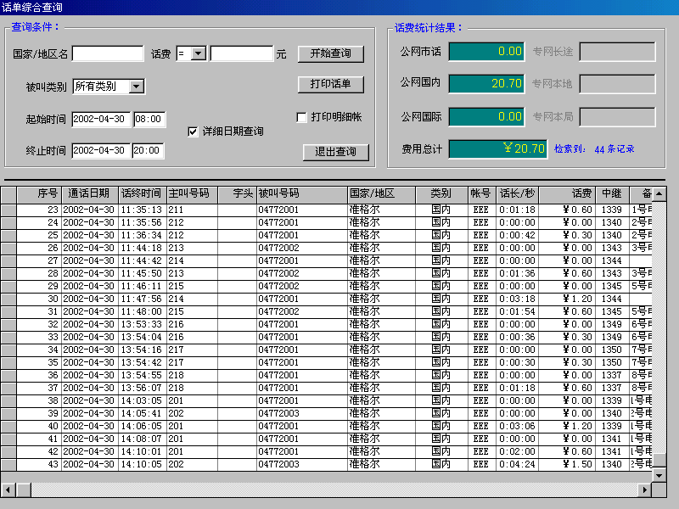
3
2
1

注意事项
● 如果电话开权限后，用户电话没打通或不需再打了。此时需要管理员点击一下电话间旁的关权限按钮（见下图1）。使两个蓝圆点熄灭一个。以关闭电话。
1
● 营业结束，点击退出系统（见下图1）退出JSQ-31 IP超市计费系统，回到Windows桌面。（退出系统后，用户将不能再拨打外线电话。）点击桌面左下角的开始按钮，选择关闭系统，再选择关闭计算机项。直到屏幕上出现“现在您可以安全的关闭计算机了”字样。这时再关闭计算机主机上的电源。（有的操作系统可直接关闭计算机电源。）
切记！当计算机停留在JSQ-31 IP（V6.2）时，不可直接关闭计算机电源。
1

主要技术指标

工作环境
温度： -5℃-45℃
相对湿度： 10%—90%

体积和重量
体积： 长480mm宽340mm高45mm
重量： 45kg(120-160门) 70Kg（360-600门）

电源
AC电源： 电压：110/220V 频率：50-60HZ
DC电源： 电压：43-63V

交换特性
交换方式： 时分数字交换
话务量： 0.16erl 1.0 erl (专用中继)

用户线指标
话机接口：脉冲拨号或双音多频
线路条件：环路电流： >18mA,恒流馈电
回路电阻（包括话机）： <1800Ω
线间漏电阻： ≥20KΩ
线间漏电容： ≤0.5µF
用户信号：拨号脉冲：速度：8—14脉冲/秒
断续比：（1.3—2.5）：1
脉冲串间隔：≥350ms
双音多频：符合《邮电部电话交换设备总技术规范书》GF002-9002.1
（以下简称GF002-9002.1）

中继线指标
环路中继发送号码信号：号盘脉冲：脉冲速度：（10±1脉冲/秒）
脉冲断续比： （1.6±0.2）：1
脉冲串间隔： ≥500ms
DTMF信号： 符合GF002-9002.1
中继器电路直流电阻：<300Ω
中继局间信号： MFC多频互控记发器信号，和数字信号均符合邮电部中国一号信令标准。

传输指标
三元件平衡阻抗：用户端：200Ω+（680Ω/0.1µF）
传输衰耗： 3.5dB
串音衰耗： 93.2dB
回波损耗： 符合GF002-9002.1
衰耗频率特征： 符合GF002-9002.1
振幅频率特征： 符合GF002-9002.1
对地平衡度： 符合GF002-9002.1
非线形失真： 符合GF002-9002.1
总失真： 符合GF002-9002.1
群时延： 符合GF002-9002.1
杂音： 符合GF002-9002.1
最长距离： 5km
最大环路阻抗： 1.9kΩ
振铃电压： 75V 25HZ
拨号音： 450HZ -10dB
信号： DTMF Pluse at 10pps
安全性保护： K20标准

信号音指标
铃流： 电压： 75±15V
频率： 25Hz
振铃结构： 振1秒，停4秒
信号音： 频率： 450Hz，正弦波
拨号音： 连续
回铃音： 1秒送，4秒断
忙音： 0.35秒送，0.35秒断

服务质量
本局呼叫： 呼损率≤1%
出局呼叫： 呼损率<0.5%
入局呼叫： 呼损率<0.5%

